Міністерство освіти і науки України
Львівський національний університет імені Івана Франка
Факультет електроніки та комп’ютерних технологій

Звіт
про виконання лабораторної роботи № 9
«Стрічки»

Виконав:
студент 1 курсу
групи ФеП-11
Ценьов Віталій
Викладач:
ас. Фесюк А. В.

Львів – 2024
Завдання 1
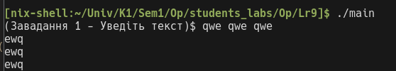
Написати програму яка дозволяє увести з консолі стрічку. Вивести кожне слово з цієї стрічки окремо на кожному рядочку водночас розвертаючи слова.
Завдання 2
Написати програму що дозволяє вводити з консолі 10 користувачів у форматі:
Номер Прізвище Ім’я. Знайти у цьому списку кількість імен які відрізняються, середню довжину цих імен та формує і виводить в алфавітному порядку список у вигляді Номер Ім’я Прізвище
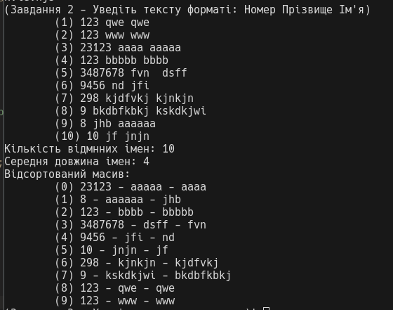

Завдання 3
Написати програму яка перевіряє чи правильно було введено адресу електронної пошти.
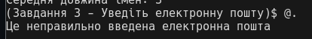

Висновки: На цій лаболаторній роботі я навчився працювати з типом даних String який представляє собою масив Char. Для закріплення отриманих щзнань написав кілька додатків де використовував отримані знання.

